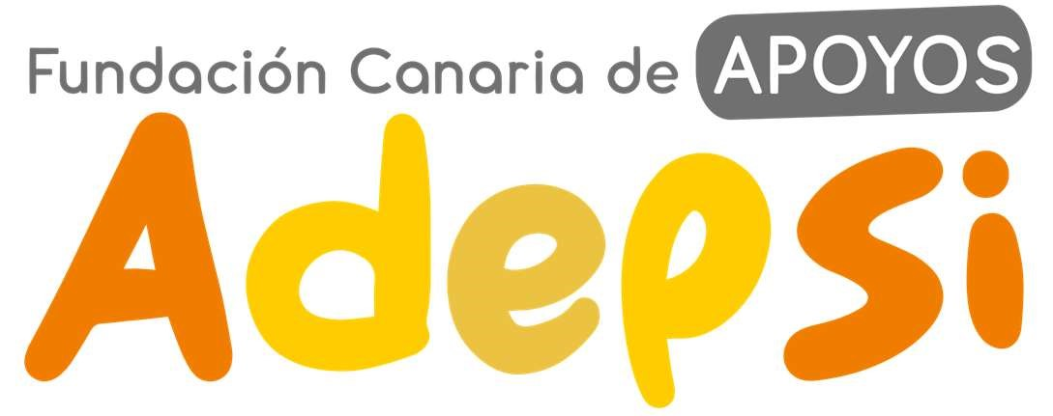

COORDINACIÓN
ÁREA SOCIAL
ÁREA JURÍDICA

ÁREA

ADMINISTRATIVA
ÁREA DE

VOLUNTARIADO
PATRONATO

Presidenta – M.ª Eugenia Palmás Urtaza

Vicepresidenta – Natascha Carolina García Dávila
Secretario – Vicente Rodríguez Romero
Tesorero – Alejandro Gutiérrez León

Vocal – África del Pino Suárez Montenegro

Vocal – Cristina Alzola Lobón

Vocal – Manuel Lobo Cabrera

